МДОУ «Детский сад № 192»

Конспект НОД по образовательной области «Познание»
в подготовительной к школе группе.

Воспитатель Катунян Л.С

Цель: Закрепление умений самостоятельно составлять и решать задачи на сложение и вычитание в пределах 10.
Задачи:
- Продолжать учить самостоятельно составлять и решать задачи на сложение и вычитание в пределах 10
- Упражнять в умении ориентироваться на листе бумаги в клетку.
-развивать внимание, память, логическое мышление
- воспитывать доброту, желание помочь персонажу Пете.

Предложите ребенку найти пропущенные числа:

1 2 3 4 6 7 8 9 10 12 13 14 16 17 18 20

Попросите назвать числа в прямом и обратном порядке

Игровое упражнение «Петя в царстве математики

Объясните ребенку, что Петя может вернуться из царства математики, когда составит задачу. Он составил такую задачу:


Я съел пирожное «Наполеон и эклеры.
Сколько пирожных я съел?
Уточните у ребенка. Можно ли решить Петину задачу?
(ответы детей) Почему ее нельзя решить? (ответы детей.. в задаче не чисел)

Попросите ребенка помочь Пете составить задачу правильно: Я съел одно пирожное «Наполеон» восемь эклеров. Сколько всего пирожных я съел?
Ребенку необходимо определить структуру задачи и решить ее с помощъю числовой линейки в тетради:
Он должен обозначить дугой сверху первое число, потом обозначить дугой также сверху второе число.

8
1

Предложите ребенку ответить на вопрос задачи, записать и прочитать ее решение.
Петя составляет другую задачу на вычитание: «Я заказал девять пирожных и съел восемь из них». Уточните что Петя упустил? ( в задаче нет вопроса)
Проводится аналогичная работа. см. рисунок ниже

 |  |  |  |  | 9
 | 1 | 2 | 3 | 4 | 5 | 6 | 7 | 8 | 9 | 10
 |  |  |  |  | 8

Физкультминутка «Шалтай-Болтай»

Прочтите стихотворение, а ребенку предложите выполнить соответствующие движения:

Шалтай -Болтай висел на стене (дети поднимают руки вверх)
Шалтай-Болтай свалился во сне (Наклоняются вперед и вниз и размахивают руками)
Никто не может Шалта-Болтая ,
Шаалтая-Болтая поднять.
(повторить упражнение 2-3 раза)

Игровое упражнение «Поможем Пете нарисовать фигуры».

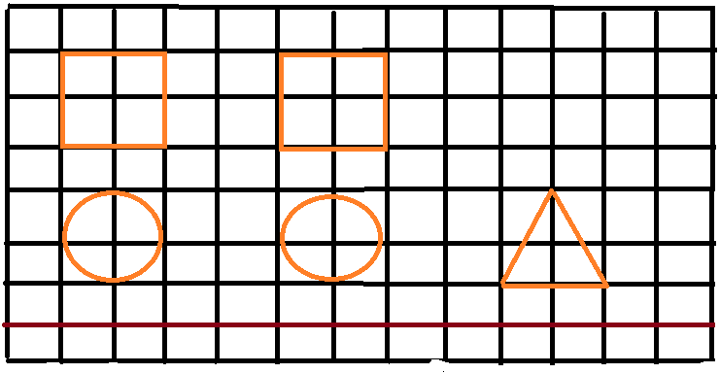

Уточните у ребенка: «Какие фигуры надо нарисовать?
Сколько клеток пропущено между фигурами?»
Предложить дорисовать фигуры до конца строчек.

Задание «Веселые задачки»

1. Пять ворон на крышу сели,
Две еще к ним прилетели.
Отвечайте быстро смело!
Сколько всех их прилетело? (7)
2.«На большом диване в ряд Куклы Танины сидят:
2 матрёшки, Буратино,
И весёлый Чиполлино.
Помогите Танюшке. Сосчитать игрушки.
3. Шесть весёлых медвежат,
За малиной в лес спешат,
Но один малыш устал,
От товарищей отстал. А теперь ответ найди. Сколько мишек впереди?
4. Росли две вербы, на каждой вербе – по две ветки. На каждой ветке 2 груши. Сколько всего груш? (Ни одной)
5.Летела стая уток. Охотник выстрелил и убил одну утку. Сколько уток осталось? (Нисколько, остальные птицы улетели)
6.Сколько рогов у 3-х коров? (6)

